EVOTEAM

自演进多智能体系统解决方案
基于 openJiuwen 的经验驱动多智能体组织演进方案

摘要
EvoTeam 是一个经验驱动的多智能体组织演进系统。它不把单个 Agent 在一次对话中调整上下文称为自演进，而是把如何配置和组织一组 Agent 完成任务设置为一套Strategy，让Strategy 作为核心演进对象。Strategy 引用带版本的 AgentConfig，并规定 Agent 组合、协作拓扑、调度与停止策略。AgentConfig 是一个 Agent 的稳定配置；AgentInstance 则是该配置在某次 Run 中的运行实例，其上下文、消息、Tool Result 与临时状态不会直接写回稳定配置。
初始拟定使用固定 Role Pool（角色池）：Planner、Executor、Researcher、Analyst、Writer、Verifier、Critic 等职责原型，它们由开发者预先定义，演进模块不能自由创造或改写 Role。系统从固定的 Planner → Executor → Critic 作为Strategy v0 起步；后续如果出现稳定失败、性能漂移、成本异常或低贡献节点，只能在白名单范围内修改 AgentConfig、Agent Composition、Tool Policy、Topology 或 Conditional Activation。
正常任务只走在线执行闭环：Task → Current Strategy → Orchestrator → Team / AgentInstance → Run → Evaluator → SealedRun → Experience → StrategyMonitor。大多数时候系统不会演进。只有 StrategyMonitor 在累计多个 Run 后检测到预注册的 Evolution Trigger，才启动离线演进闭环：EvolutionManager → Attribution → Mutation → Candidate Strategy → Validator → Validation Gate → Promote / Reject。通过验证的新版本进入 Current状态，并在长期稳定后进入 Stable状态；Stable 状态停止主动探索，仅继续监控，出现新 Failure Pattern、Drift 或 Cost Regression 后才 Reopen Evolution。
EvoTeam 自己维护 RoleDefinition、AgentConfig、Strategy、Task、Run、Evaluation、Experience 与 EvolutionRecord 等领域对象；openJiuwen 作为 Runtime，通过 Adapter 将 AgentConfig 真正实例化为 Agent，并执行模型、Tool、Workflow / ReAct。这样可以让组织演进、版本比较、归因、验证和回滚逻辑不与底层框架类型耦合。EvoTeam 不是让agent团队每次都重新猜怎么组，而是让已验证的组织制度在有证据时才更新，在稳定时保持不动。

核心创新
创新 | 回答的问题 | V1 机制
按组织进化的策略 | 进化什么？ | 以 AgentConfig 为配置单元，把 Agent Composition、Capability Assignment、Topology 与 Orchestration Policy 统一为可版本化 Strategy。
证据驱动 | 怎么进化？ | 以 Trace / Evaluation / Attribution 为证据，只允许 ADD/REMOVE/REPLACE/REWIRE/CONDITIONALIZE 等白名单修改，固定 Role Pool 防止搜索空间失控。
进化的管理 | 如果验证进化和控制？ | StrategyMonitor + EvolutionPolicy 控制触发，Candidate + Validator + Gate 控制晋级，Lifecycle + Stable + Rollback 防止无限演进和退化。

六个 P0 决策
P0 决策 | 冻结方案 | 原因
核心任务与评价器 | 主任务锁定复杂项目计划生成与校验；硬约束优先程序化检查。 | 保证质量指标可验证。
角色池 | 固定 Planner / Executor / Researcher / Analyst / Writer / Verifier / Critic；暂时不做自动 Role Discovery。 | 避免角色爆炸和概念漂移。
决策架构 | 冻结 AgentConfig、Topology、OrchestrationPolicy、VersionMetadata 的边界。 | 保证代码、存储、实验可对齐。
Mutation 白名单 | 仅允许 AgentConfig 增删/替换、Prompt/Tool Policy 更新、Rewire、Conditionalize。 | 限制搜索空间并支持改进归因。
进化规则和生命周期 | 规则由开发者定义，阈值由 V0 baseline 校准后冻结；Stable 只监控，不主动搜索。 | 防止正常波动被误判与无限演进。
Validation 与数据隔离 | History/Evolution Set、Validation Set、Final Test Set 相互隔离；Gate 阈值预注册。 | 防止候选过拟合和“修复触发样本即算成功”。

一、项目背景与建设目标

1.1 项目背景
现有多智能体系统已经能够通过预定义角色、工作流、路由和 Tool 调用完成复杂任务，但“动态”往往发生在单次任务内部：选择下一发言者、Handoff、重试、Replan 或根据上下文调用 Skill。这类能力能够提升当前任务的适应性，却不等于历史任务已经改变未来任务默认采用的组织制度。
EvoTeam 关注跨任务层面的组织学习：多个 Run 形成可追溯证据，系统先判断当前 Strategy 是否出现稳定问题，再定位需要修改的对象，生成受约束 Candidate Strategy，并在未参与候选生成的任务上验证。只有通过验证、晋级并实际改变未来任务默认行为，才计为一次 Strategy Evolution。
EvoTeam不讨论基础模型权重的递归自我改进，也不把自动改 Prompt单独包装为团队创新。Prompt、Skill、Tool 都只是 AgentConfig 的能力维度；真正需要证明的是整个 Team Strategy 在证据、约束、验证与治理下发生可复核变化。

1.2 核心任务
首个原型围绕复杂项目计划生成与校验展开。输入至少包括项目目标、工作项、人员与能力、依赖关系、期限、预算与不可违反的硬约束；输出包括任务分解、里程碑、排期、资源分配、风险清单与调整说明。该任务同时需要规划、计算、约束检查与结果解释，能够稳定制造可定位的失败模式，适合作为自演进闭环的主验证场景。
任务环节 | 主要工作 | 可检查结果
需求整理 | 结构化目标、范围、资源、交付物与约束。 | 必要字段完整；约束表达明确。
计划编制 | 形成任务分解、依赖关系与工期估计。 | 依赖闭合；里程碑可追踪。
资源安排 | 把人员、预算与工具分配到任务。 | 无资源冲突；不超预算。
风险评估 | 识别关键路径、高风险任务与缓冲。 | 风险与具体任务对应。
计划校验 | 复算时间、依赖、资源与预算硬约束。 | 硬约束满足；异常可定位到具体节点。

1.3 建设目标
- 形成至少三类功能 Agent 的稳定基线，能够完整执行项目计划生成与校验。
- 建立从 Task、Strategy、Team、AgentInstance 到 Run、Trace、Evaluation 的完整可追溯链。
- 建立跨 Run 的 Experience 与 StrategyMonitor，使演进只在稳定信号出现后触发。
- 实现 AgentConfig、Prompt、Tool Policy、Agent Composition、Topology 与 Conditional Activation 的白名单 Mutation。
- 实现 Candidate Strategy 的独立 Validator、Validation Gate、Promotion / Reject / Rollback 与 Stable 生命周期。
- 提供优化前后 Team Graph、失败传播、Candidate Diff、Validation Dashboard 与 Strategy Timeline 的可视化。

1.4 项目边界
- 不训练或微调基础模型，不把模型权重变化作为系统演进对象。
- 暂时固定 Role Pool；系统可选择、增加或删除引用既有 Role 的 AgentConfig，但不自动创造或改写 RoleDefinition。Dynamic Role Discovery 作为 Future Work。
- 在线 Task 执行过程中不允许修改 Current Strategy；所有长期变化均发生在离线 Evolution Loop。
- 暂时只证明单条 Strategy 版本链，不实现 Strategy Family、分支、继承、合并和父策略晋级，后续稳定后可拓展策略分支。
- 新增 Tool、扩大权限、降低安全规则或开放外网不属于自动演进范围，必须人工审批。
- 第一阶段以离线数据、沙箱工具和可程序验证任务完成闭环，不要求生产 Canary。

二、相关方案与项目切入点

2.1 企业与框架能力边界
平台/框架 | 已有能力 | EvoTeam 特点
openJiuwen / JiuwenSwarm | 提供 Agent、Skill、Tool、Workflow / Swarm 等运行与协作能力。 | EvoTeam 位于其上层，把 Team Strategy 做成可版本化对象，并补充跨任务证据、结构 Mutation、独立验证、Promotion / Rollback。
Amazon Bedrock 多智能体协作 | Supervisor / Collaborator 等多 Agent 组织与路由。 | 作为同类运行与编排能力比较对象；EvoTeam 关注任务运行后的组织学习。
Microsoft AutoGen | Teams、Selector、Swarm、Handoff 等协作模式。 | 可运行动态团队，但跨任务 Strategy 生命周期与演进治理需要额外设计。
LangGraph | 用状态、节点和边表达 Agent 工作流。 | 适合承载执行图；EvoTeam 补充 Experience、Attribution、Candidate、Validation 与版本治理。
GitLab Duo Agent Platform | Agent / Flow 管理、权限与会话追踪。 | 企业治理能力可借鉴；EvoTeam 强调基于历史证据的 Strategy Evolution 闭环。

上述比较用于界定能力边界，不意味着这些平台不能扩展类似能力。EvoTeam 的目标不是替代运行框架，而是提供一层可复用的组织策略演进与评测治理方法。

2.2 学术研究路线
研究方向 | 代表工作 | 可借鉴内容 | EvoTeam 补足
任务内反思 | Reflexion | 用语言反馈改进后续尝试。 | 区分 Task 内 Retry 与跨任务 Strategy Evolution。
跨任务经验 | ExpeL | 从历史任务提取可检索经验。 | 增加反例、适用范围、归因证据和验证历史。
Prompt / Graph / Workflow 搜索 | Promptbreeder、GPTSwarm、AFlow | 把 Prompt、节点、边或 Workflow 作为搜索对象。 | 限制搜索空间、控制成本、避免开发集过拟合，并引入版本治理。
团队生成与系统搜索 | EvoAgent、ADAS | 通过变异与选择形成新的 Agent 系统。 | 强调固定 Role Pool、最小 Mutation、独立验证、Stable 与 Rollback。
多 Agent 剪枝与通信优化 | AgentPrune 等 | 说明更多 Agent / 消息并不必然更好。 | 把 REMOVE、REWIRE、CONDITIONALIZE 纳入正式演进空间。

2.3 项目差异化
EvoTeam 强调Experience 不等于 Memory。Memory 只回答发生了什么，而可用于演进的 Experience 必须经过 Evaluation 与 Attribution，包含支持样本、反例、适用范围和验证历史。系统也不因为窗口到期就自动演进，而是让 StrategyMonitor 判断是否出现足够稳定的 Trigger。
因此 系统的主线可以压缩为三个问题：演进什么? —— Strategy；如何演进? —— Evidence-driven Bounded Mutation；如何知道对应策略更好? —— Validator + Validation Gate + Lifecycle Governance。

三、核心领域模型与六层架构

3.1 六层领域模型
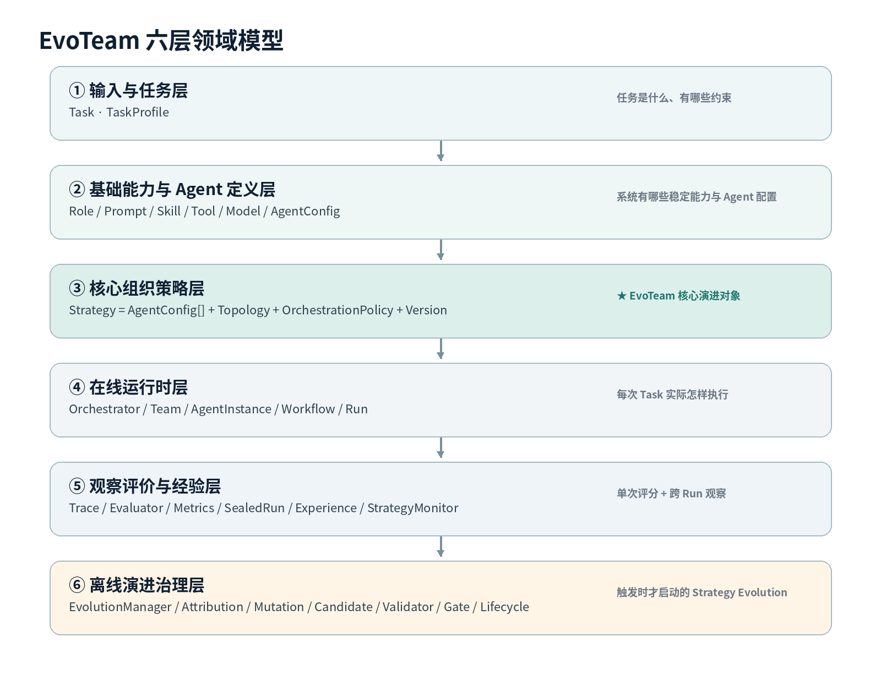
图 1 EvoTeam 六层领域模型：位置回答对象放在哪里，闭环回答对象什么时候工作
六层模型是领域概念视图，不等同于代码部署分层。正常 Task 主要经过第 1～5 层；第 6 层仅在 StrategyMonitor 触发 Evolution 时进入。

3.2 核心对象定义
对象 | 定义 | 生命周期
RoleDefinition | 稳定职责原型，只定义这个职位负责什么。例如 Planner、Verifier、Critic。 | 固定在 Role Pool中，不自动演进。
AgentConfig | 一个传统意义上 Agent 的稳定配置：role_ref、prompt_ref、skill_refs、tool_policy、model_ref、runtime_config。 | 带版本长期保存，是 Strategy 的配置单元，可被受约束修改。
AgentInstance | AgentConfig 在某次 Run 中的运行对象，持有 Task、Context、Messages、Tool Results 与 State。 | Run-scoped；不直接演进，临场状态不写回 AgentConfig。
Strategy | 组织方案：AgentConfig[] + Topology + OrchestrationPolicy + VersionMetadata。 | 核心演进对象；Current/Candidate/Stable 等状态共享同一结构。
Team | 面对具体 Task，由 Strategy 实际启用的 AgentInstance[] 与当前协作关系。 | 随 Run 创建和封存，不直接演进。
Run | 一个 Team 按某个 Strategy 完整执行一次 Task 的过程。 | 完成后封存为证据，不直接演进。
Candidate Strategy | 由 Current Strategy 经受约束 Mutation 产生、尚未上线的 Strategy 版本。 | 只有 EvolutionManager 启动演进后才出现，用于 Validator 比较；通过 Gate 才可 Promote。

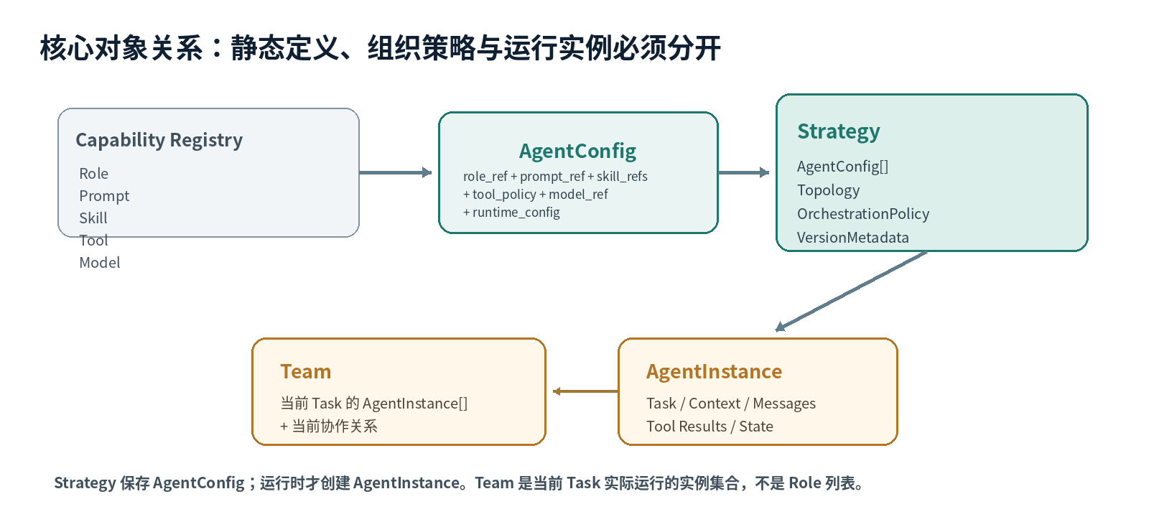
图 2 核心对象关系：AgentConfig 是稳定定义，AgentInstance 是运行对象，Strategy 是组织蓝图

3.3 Prompt 的四层边界
层次 | 内容 | 是否属于长期演进对象
Role responsibility | 一两句稳定职责说明，例如“独立检查数值、事实和硬约束”。 | 否；固定。
AgentConfig prompt template | 完整 System Prompt / Instruction Template，规定检查清单、输出 Schema、Tool 调用要求等。 | 是；Prompt Mutation 的主要对象。
Task / User Input | 当前用户任务、资源、期限、数据等。 | 否；每次任务动态输入。
AgentInstance runtime context | 上游 Agent 输出、Tool Result、消息历史、检索结果、当前状态。 | 否；Run-scoped，不直接写回配置。
Prompt Evolution 主要修改 AgentConfig.prompt_ref / prompt_template，而不是修改 Role 本身，也不是“优化用户输入”。

3.4 Strategy 的内部结构
Strategy
├── StrategyDefinition
│ ├── AgentConfig[]
│ ├── Topology
│ └── OrchestrationPolicy
└── StrategyVersionMetadata
├── strategy_id / version / parent_version
├── generation
└── lifecycle_status
EvolutionRecord（独立保存）
├── trigger / evidence / attribution
├── mutation / candidate
├── validation / decision
└── rollback_target
StrategyDefinition 只描述组织是什么；为什么改变、用什么证据、Candidate 验证结果和回滚目标都放在 EvolutionRecord 中，避免 Strategy 本体持续膨胀。

四、在线 Task Execution Loop
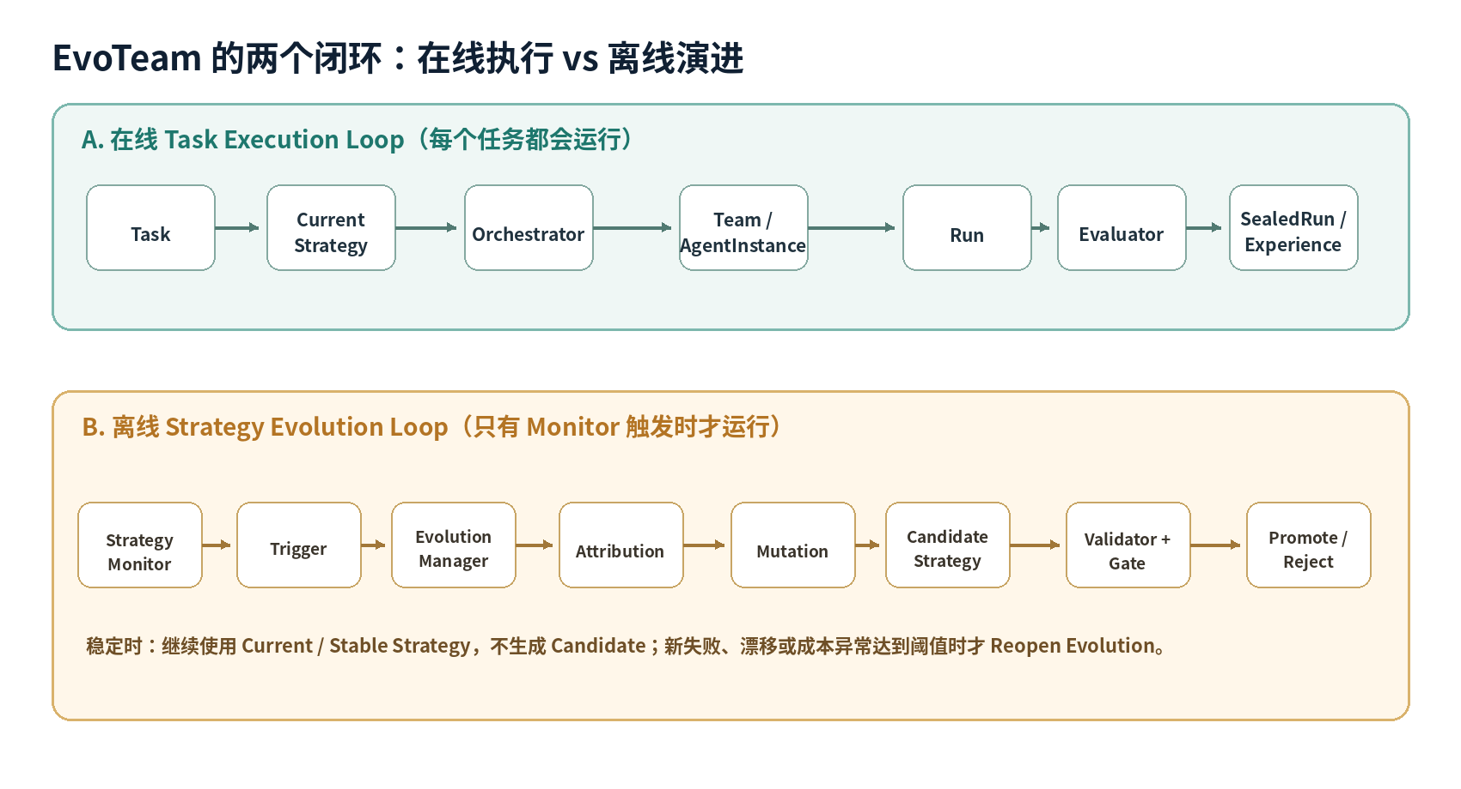
图 3 两个闭环：大多数时候只跑上半部分；下半部分只在 Trigger 后启动

4.1 基础团队
项目从固定 Strategy v0 起步，而不是一开始让 LLM 从大量 Role 中自由组队。固定起点能够建立可复现基线，也能把“任务内动态路由”和“跨任务自演进”的收益区分开。
AgentConfig | Role | 职责 | 主要输入 | 主要输出
PlannerConfig | Planner | 理解目标和约束，拆分任务并形成执行计划。 | Task / TaskProfile / 资源约束。 | 任务分解、执行顺序、验收要求。
ExecutorConfig | Executor | 根据计划调用允许的 Tool，形成项目计划与中间产物。 | 任务分解、约束、可用 Tool、上游上下文。 | 项目计划草案、中间产物、执行证据。
CriticConfig | Critic | 依据 Review Checklist 与 Constraint Schema 审查当前产物，提出返工或通过结论。 | 执行产物、Review Checklist、Tool Result。 | 问题清单、修改意见或通过结论。

Strategy v0
PlannerConfig → ExecutorConfig → CriticConfig
Planner 不直接把历史 Experience 作为常规输入。历史 Run 对未来任务的主要影响路径应是“Experience → Evolution → Strategy Version Change”，避免把 Memory Retrieval 的收益和 Strategy Evolution 混在一起。

4.2 Orchestrator：在线执行控制器
Orchestrator 不是业务 Agent，也不是想出新组织的超级 Agent。它由确定性代码为主实现，每次 Task 都工作：读取 Current Strategy、解析本次启用的 AgentConfig、通过 Runtime 创建 AgentInstance、按 Topology / OrchestrationPolicy 调度、转发上下文、控制 Retry / Timeout / Budget，并写入 Trace。
Orchestrator 不负责判断 Strategy 是否优劣、不生成 Candidate、不决定是否演进，也不绕过 Gate 临场扩充 Team。

4.3 Critic / Verifier：Team 内部质量控制
Critic 和 Verifier 属于业务 Team 中的 Agent。它们在任务尚未结束时工作，目标是把当前 Task 做对。Critic 偏语义完整性与审查；Verifier 可以偏确定性校验、数值或硬约束。它们不能等价为系统级 Evaluator。

4.4 Evaluator：单个 Run 的系统级评分器
Evaluator 在 Run 完成后工作，回答“这一次表现怎么样”。它可以组合确定性程序、规则与固定 Rubric / LLM Judge。项目规划场景应优先使用可程序验证的资源冲突、依赖环、预算超限等指标，语义完整性再由 Rubric 补充。
层级 | 组件 | 回答的问题
Task 内 | Critic / Verifier | 当前结果有没有问题，是否需要返工？
Run 后 | Evaluator | 这一次 Run 的质量、错误、Token、Latency、Agent 数是多少？
跨 Run | StrategyMonitor | 当前 Strategy 最近是否出现稳定问题或成本异常？
Candidate 后 | Validator | Candidate 在一批独立任务上是否比 Current 更好？

4.5 Run、Trace、SealedRun 与 Experience
Run Finished
↓
Evaluator → RunMetrics
↓
Trace + Output + Metrics
↓
SealedRun（不可修改的任务级证据）
↓
ExperienceStore / Aggregator
Experience 是数据，不是 Agent。系统可把经验分为 Failure / Risk Pattern 与 Advantage / Contribution Pattern：前者用于修复，后者用于保留、条件启用或裁剪。单个成功或失败只是一条观察样本；只有跨 Run 的重复证据、反例与适用范围足够明确时，才形成可用于演进的 Experience Pattern。

4.6 StrategyMonitor：跨 Run 长期观察
StrategyMonitor 由统计和规则代码实现。它周期性读取最近 N 个 SealedRun，计算质量、失败模式、Token、Latency、Agent Contribution 等指标。窗口到期只意味着“检查一次”，不意味着“必须演进一次”。Evaluator 给单次成绩；StrategyMonitor 看长期趋势。Monitor 触发前，EvolutionManager 不运行，也不会产生 Candidate。

五、离线 Strategy Evolution Loop

5.1 EvolutionPolicy：什么时候允许演进
系统采用“人工设计规则框架 + V0 baseline 校准参数”的方式。开发者先定义可解释的 Trigger 类型；再通过固定 V0 的正常波动范围校准阈值；主实验开始前冻结。LLM 不得自行修改触发阈值。
参数 | 含义 | 建议作用
window_size / min_samples | 一次 Monitor 至少观察多少同类 Run。 | 防止小样本触发。
repeated_failure_threshold | 同一 Failure Pattern 需要重复多少次。 | 触发问题驱动演进。
quality_drop_threshold | 核心质量相对稳定基线下降多少。 | 检测性能漂移。
cost_overrun_threshold | 质量不变时 Token / P95 Latency 超过多少。 | 触发成本优化。
low_contribution_threshold | 节点消融后质量几乎不降且成本占比较高。 | 触发裁剪。
cooldown_runs | 一次 Promote / Reject 后至少等待多少新 Run。 | 防止 Strategy Thrashing。
max_candidates | 一次 Evolution 最多验证多少 Candidate。 | 限制搜索成本。
min_expected_improvement | 候选进入 Validation 前需要的最低预期收益。 | 避免无意义试验。

5.2 EvolutionManager：离线演进流程总控
EvolutionManager 不是超级业务 Agent，而是 Strategy Evolution 的状态机与流程控制器。只有 StrategyMonitor 产生 Trigger 后它才启动，负责组织 Attribution、Candidate Generation、Validation、Lifecycle Transition 与审计记录。核心流程由确定性代码控制；LLM 可以在归因解释、Prompt Mutation 与候选提案等局部步骤提供建议。

5.3 Outcome Attribution：失败、贡献与改进三种时点
阶段 | 归因类型 | 什么时候发生 | 回答的问题 | 后续动作
旧 Strategy 诊断 | Failure Attribution | Candidate 生成前 | 错误最早在哪里产生（Origin）？哪个环节本应发现却没有发挥作用（Control）？ | 确定 Mutation Target。
长期运行分析 | Contribution Analysis | 跨多个 Run / Monitor 阶段 | 哪些 AgentConfig / Tool / Edge 的边际贡献高，哪些冗余？ | Retain / Prune / Conditionalize。
候选验证后 | Improvement Attribution | Validator 完成后、晋级前 | Candidate 的收益主要来自哪项 Mutation，适用范围是什么？ | Promote / Narrow Scope / Reject。

反事实回放和消融不是每次 Run 都执行。高影响、归因不确定或结构性 Candidate 优先使用；普通情况先依赖确定性检查 + Trace Provenance。

5.4 受约束 Mutation 空间
Mutation | 作用对象 | 例子 | 边界
ADD_AGENT_CONFIG | Agent Composition | 从 Role Pool 取 Verifier，加入 ResourceConflictVerifierConfig。 | 只能引用已登记 Role；Agent 节点与预算有上限。
REMOVE_AGENT_CONFIG | Agent Composition | 删除长期低贡献的 CriticConfig 分支。 | 需要消融与无明显负迁移证据。
REPLACE / UPDATE_PROMPT | AgentConfig 版本 | ExecutorConfig 从 prompt_v1 → prompt_v2。 | 保留旧版本，可回滚。
UPDATE_TOOL_POLICY | AgentConfig / Tool Policy | 资源分配后强制调用 constraint_checker。 | 不得自动扩大权限。
REWIRE | Topology | Executor → Verifier → Critic。 | 仅允许登记过的有向结构，禁止无界循环。
CONDITIONALIZE | AgentConfig / Edge / Tool | 仅共享资源任务启用 VerifierConfig。 | 条件必须来自可观测 TaskProfile。

Role Pool 固定。专业化通过“同一 Role + 不同 AgentConfig”实现，例如 Verifier Role 可对应 NumericVerifierConfig、CitationVerifierConfig、ResourceConflictVerifierConfig；这比不断创造新的 Role 类型更稳定。

5.5 Candidate Strategy：什么时候出现、用来做什么
Candidate 不是新的对象种类，而是同一个 Strategy 数据结构的一个生命周期状态，例如 `status=CANDIDATE`。一次 Evolution 可以生成少量 Candidate A/B/C；Validator 使用相同任务、模型、Tool、随机种子和预算让 Current 与 Candidate 分别运行，再汇总 Evaluator 的 RunMetrics。
Current Strategy v2
├── Candidate A: UPDATE_PROMPT(ExecutorConfig)
├── Candidate B: UPDATE_TOOL_POLICY(force constraint_checker)
└── Candidate C: ADD_AGENT_CONFIG(ResourceConflictVerifierConfig)
Validator → Current vs A vs B vs C → Validation Gate

5.6 Validator 与 Validation Gate
Evaluator 与 Validator 必须分开：Evaluator 评一个 Run；Validator 组织一批实验。Validator 在 Validation Set 上反复调用同一个 Orchestrator + Evaluator，让 Current 与 Candidate 在公平条件下运行，并汇总质量、错误率、Token、Latency、Agent 数和稳定性。Validation Gate 只根据预注册阈值输出 PASS / FAIL（必要时 Narrow Scope），不负责生成 Candidate。
Gate | 原则 | 不满足
严重错误 | Candidate 不得引入新的高严重度错误。 | Reject
核心质量 | 主质量指标不低于 Current，并达到最低预期收益。 | Reject / Continue Sampling
稳定性 | 收益不能只来自一个任务或一个随机种子。 | Continue Sampling / Reject
成本 | 质量收益对应的 Token / P95 Latency 增量在预算内。 | Reject / Narrow Scope
泛化 | 预定义子类中不能出现明显负迁移。 | Narrow Scope / Reject
归因一致性 | Improvement Attribution 能合理对应目标 Mutation。 | 回到 Attribution / Reject

5.7 Strategy 生命周期与停止条件
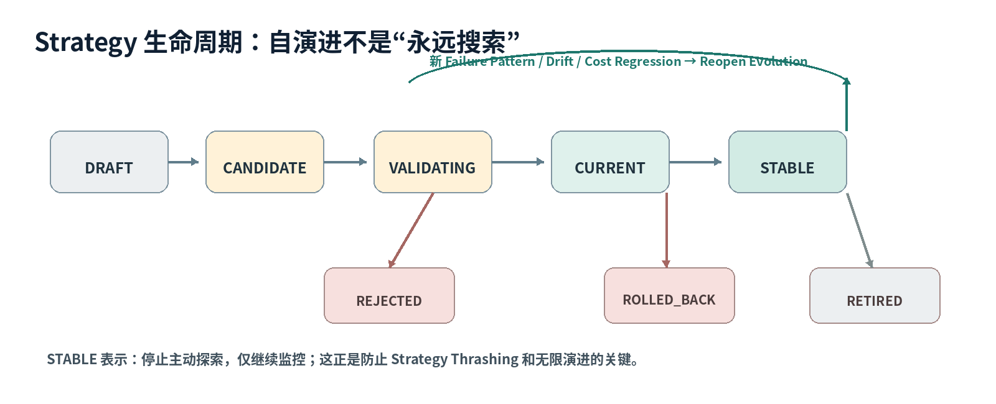
图 4 Strategy Lifecycle：Stable 是防止无限演进的正式状态
状态 | 含义 | 允许行为
DRAFT | 设计尚未进入实验。 | 仅保存，不用于正式任务。
CANDIDATE | 完成结构与权限检查的候选。 | 只能在隔离环境运行。
VALIDATING | 正在执行独立验证。 | 禁止读取 Validation 标准答案来重新生成 Candidate。
CURRENT | 当前默认 Strategy。 | 服务新任务并持续积累证据。
STABLE | 长期表现稳定；主动探索关闭。 | 继续执行与监控，不生成 Candidate。
REJECTED | 未通过 Gate。 | 保留负面经验，避免重复尝试。
ROLLED_BACK | 晋级后出现退化并回退。 | 旧版本恢复；失败版本保留审计。
RETIRED | 停止用于新任务。 | 保留版本谱系。

Stable 并非永久冻结。若出现新的 Failure Pattern、任务分布变化、模型/Tool 变化、性能漂移或成本回归并达到 EvolutionPolicy 阈值，StrategyMonitor 可发出 Reopen Evolution 事件，使系统基于当前稳定版本重新进入 Candidate 流程。

六、完整演进示例：项目计划中的资源冲突
该案例同时展示失败证据、结构 Candidate、Tool Candidate、改进归因和成本取舍。
阶段 | 发生的事情 | 涉及组件
V0 执行 | Planner → Executor → Critic 生成项目计划；部分任务把同一工程师安排到重叠时间。 | Orchestrator / Team / Critic
单次评价 | Evaluator 用资源约束检查器标记 resource_conflict，并记录 Token、Latency、Agent 数。 | Evaluator / Trace / Metrics
长期观察 | 最近 10 个同类 Run 中 4 次出现 resource_conflict，达到 repeated_failure_threshold。 | StrategyMonitor / EvolutionPolicy
触发演进 | Monitor 发出 Trigger，EvolutionManager 启动离线流程。 | EvolutionManager
失败归因 | Trace 显示错误首次出现在 Executor 的资源分配节点；Critic 没有执行资源冲突检查。 | Failure Attribution: Origin + Control
形成候选 A | UPDATE_PROMPT：要求 Executor 显式输出资源占用矩阵。 | Mutation / Candidate A
形成候选 B | UPDATE_TOOL_POLICY：资源分配后强制调用 constraint_checker。 | Mutation / Candidate B
形成候选 C | 从固定 Role Pool 引用 Verifier，新增 ResourceConflictVerifierConfig，并加入必要连接。 | ADD_AGENT_CONFIG / Candidate C
独立验证 | Current 与 A/B/C 在未参与候选生成的 Validation Tasks 上公平运行。 | Validator + Evaluator
改进归因 | B 与 C 都降低冲突；C 质量略高但 Token / Latency 明显更高，收益主要来自确定性检查而非 Agent 数量本身。 | Improvement Attribution
晋级 | 若 B 达到质量门槛且单位成本收益最佳，则 B → Current v1；C 可 Reject 或 Narrow Scope。 | Validation Gate / Promote
稳定 | v1 在后续 Run 中持续稳定后进入 STABLE；只监控，不继续主动搜索。 | StrategyMonitor / Lifecycle
回退或重开 | 若后续出现新退化，Rollback 到稳定版本；若新 Failure Pattern 达阈值则 Reopen Evolution。 | Rollback / Reopen

七、实验与评测计划

7.1 三类可复现任务
任务类型 | 项目作用 | 主要难点 | 核心指标
项目计划生成 | 主场景与核心演进案例。 | 依赖、资源、期限、预算与风险。 | 硬约束满足率、计划完整性、可执行性。
专题报告生成 | 验证知识型任务上的组织适用性。 | 来源冲突、引用与时效。 | 事实准确率、引用有效率、完整性。
数据分析 | 验证 Tool Policy 与数值核验能力。 | 缺失值、单位与指标口径。 | 计算正确率、口径一致性、证据覆盖率。

项目计划生成承担主要机制验证；另外两类任务使用较小数据集检查机制可迁移性。竞赛要求的三类任务应全部可复现，但工程资源重点投入主场景。

7.2 三类数据隔离
分区 | 用途 | 约束
History / Evolution Set | 运行 V0、发现 Failure Pattern、形成 Experience、归因和生成 Candidate。 | Candidate Generator 可读取。
Validation Set | 比较 Current 与 Candidate、完成 Gate 与 Improvement Attribution。 | Candidate 生成阶段不得读取标准答案。
Final Test Set | 阶段结束时一次性报告泛化。 | 不得反复用于挑选 Candidate。

7.3 对照与消融
方案 | 说明 | 回答的问题
Single Agent | 单 Agent 完成全部任务。 | 多角色协作是否必要？
Fixed Multi-Agent | 固定 V0 Strategy，不使用跨任务经验。 | 固定协作基线。
Retry / Reflection | 失败后只在同一 Task 中重试。 | 区分 Task 内补救与跨任务演进。
Task-Adaptive Team without History | 根据 TaskProfile 动态选择已有配置，但不使用历史 Experience，不更新 Strategy。 | 区分运行时动态组队与跨任务 Evolution。
Prompt Mutation | 只允许 AgentConfig Prompt 更新。 | Prompt 贡献。
Tool Policy Mutation | 只允许 Tool 调用策略变化。 | 确定性 Tool 的贡献。
Structure Mutation | 允许 AgentConfig 增删、Rewire、Conditionalize。 | 组织结构 Evolution 是否成立。
Full EvoTeam | 包含 Trigger、Attribution、Bounded Mutation、Validation、Lifecycle 与 Rollback。 | 完整机制的收益、成本与稳定性。

7.4 核心指标
指标组 | 指标 | 用途
任务质量 | 成功率、硬约束满足率、事实/计算正确率、完整性。 | 判断结果是否改善。
运行成本 | Token、Tool 次数、P50/P95 Latency、Agent 节点数。 | 判断收益是否值得。
演进质量 | Trigger Precision、Candidate 有效率、晋级率、退化率、Rollback Rate。 | 判断演进是否可靠。
归因质量 | Origin / Control 准确率、Improvement Attribution 一致性。 | 判断是否改对对象并解释收益。
组织效率 | 边数、轮次、节点边际贡献、条件启用命中率。 | 识别组织膨胀和冗余。
迁移表现 | 跨子类收益、负迁移率。 | 判断经验是否过度泛化。
生命周期稳定性 | False Trigger Rate、Reopen Rate、Stable Duration、Strategy Thrashing 次数。 | 判断是否“知道什么时候不改”。
可解释性 | 证据链完整率、Version Diff 可追踪率。 | 支持答辩与审计。

7.5 Attribution Benchmark
“归因准确率”需要 ground truth。系统应通过程序可验证错误、人工注入故障和少量人工标注案例构建 Attribution Benchmark。例如在项目规划任务中人工注入资源冲突、依赖遗漏、Tool 参数错误、漏检等，预先记录错误注入点与应承担 Control 责任的节点，再检查系统归因是否命中。

7.6 实验控制
模型版本、Tool 版本、Prompt 版本、预算、评价规则和代码提交在比较前登记。
随机性较强的任务使用多个固定随机种子，报告均值、方差与失败分布。
失败运行纳入质量与成本统计，不静默删除。
Evolution Trigger 的规则与阈值在 V0 baseline 校准后冻结。
Candidate 与 Current 使用相同 Validation Tasks、模型、Tool、随机种子和最大预算。
路演材料区分真实实验结果、目标门槛和机制示例，不预填未经验证的提升百分比。

八、技术实现

8.1 EvoTeam Domain 与 openJiuwen Runtime 解耦
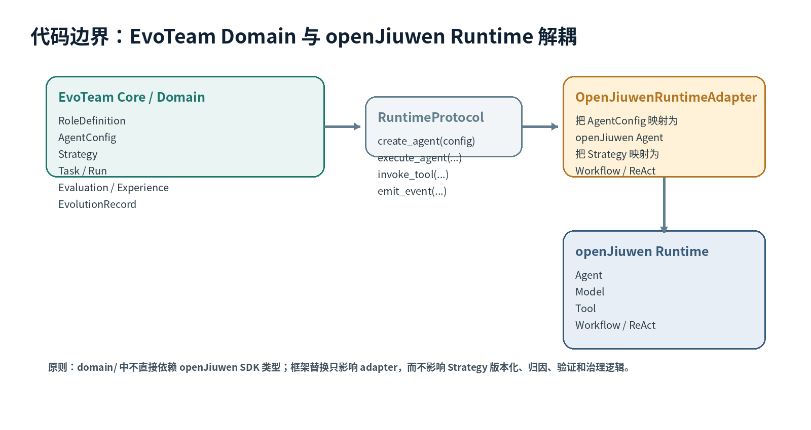
图 5 EvoTeam Core 保存领域对象，openJiuwen 负责真正的 Agent / Tool / Workflow 运行
推荐原则：`domain/` 中不直接依赖 openJiuwen SDK 类型。AgentConfig 是 EvoTeam 可序列化、可版本化、可 Diff、可回滚的稳定配置；OpenJiuwenRuntimeAdapter 再把它映射为真实 openJiuwen Agent。这样即使底层接口变化，Strategy Evolution、Experience、Validation 与 Lifecycle 仍可独立测试。

8.2 核心数据模型示意
class AgentConfig(BaseModel):
id: str
role: RoleType
prompt_ref: str
skill_refs: list[str]
tool_policy: ToolPolicy
model_ref: str
runtime_config: dict
class Strategy(BaseModel):
strategy_id: str
version: int
parent_version: int | None
status: StrategyStatus
agents: dict[str, AgentConfig]
edges: list[Edge]
orchestration_policy: dict
Candidate Strategy 不需要单独继承一个类；它仍然是 Strategy，只是 `status=CANDIDATE`，并在 EvolutionRecord 中记录父版本、Mutation、证据和验证决定。

8.3 RuntimeProtocol 与 Adapter
class RuntimeProtocol(Protocol):
def create_agent(self, config: AgentConfig) -> RuntimeAgent: ...
async def execute_agent(self, agent, message, context): ...
async def invoke_tool(self, tool_ref, args): ...
def emit_event(self, event: TraceEvent): ...
class OpenJiuwenRuntimeAdapter(RuntimeProtocol):
# 把 AgentConfig 映射成 openJiuwen Agent
# 把 Strategy topology / orchestration 映射成 Workflow / ReAct
# 把运行回调转换成 EvoTeam TraceEvent
...

8.4 关键组件
组件 | 所属层 | Who | When | Why / How
Orchestrator | ④ 在线运行时 | 确定性控制模块 | 每个 Task | 读取 Current Strategy，创建 Team / AgentInstance，调度、转发、控制 Retry/Timeout/Budget。
Critic / Verifier | ④ 在线运行时 | 业务 Agent | Task 执行过程中 | 当前任务质量控制；要求返工或阻断明显错误。
Evaluator | ⑤ 观察评价 | 程序 + 规则 + 固定 Judge | 每个 Run 完成后 | 给单 Run 生成独立 Metrics。
Experience | ⑤ 观察评价 | 数据对象 | 持续积累 | 保存跨任务证据、支持样本、反例和适用范围。
StrategyMonitor | ⑤ 观察评价 | 统计/规则模块 | 每 N 个 Run 或周期 | 判断 Current Strategy 是否达到 Evolution Trigger。
EvolutionManager | ⑥ 演进治理 | 状态机/流程控制器 | Trigger 后 | 组织 Attribution → Mutation → Candidate → Validation → Lifecycle。
Validator | ⑥ 演进治理 | 实验执行器 | Candidate 出现后 | 在独立任务上重复调用 Orchestrator + Evaluator，对比 Current 与 Candidate。
Validation Gate | ⑥ 演进治理 | 确定性规则 | Validation 汇总后 | 按预注册门槛 PASS / FAIL / Narrow Scope。

九、实施计划与分工
阶段 | 核心工作 | 完成标志
P0 Domain Freeze | Role Pool、AgentConfig、Strategy Schema、EvolutionPolicy、V0 Task / Evaluator。 | 核心对象、接口和 P0 决策冻结。
P1 Online Loop | Orchestrator、openJiuwen Adapter、Team / AgentInstance、Run、Trace、Evaluator。 | V0 能稳定完成任务并生成可重放 SealedRun。
P2 Experience & Monitor | ExperienceStore、Aggregator、StrategyMonitor、Trigger Dashboard。 | 多个 Run 能形成窗口并正确判断“是否需要演进”。
P3 Evolution Loop | Failure / Contribution Attribution、Mutation、Candidate、EvolutionManager。 | 能生成少量可解释 Candidate，并留下 EvolutionRecord。
P4 Validation & Lifecycle | Validator、Validation Gate、Promote/Reject、Stable/Reopen/Rollback。 | 完成一次 v0 → Candidate → v1 → Stable / Reject / Rollback 闭环。
P5 Experiment & UI | 三类任务、Baselines、Attribution Benchmark、可视化与答辩。 | 形成可复现实验与完整路演证据。

十、可行性与风险控制

10.1 可行性
项目不依赖训练新基础模型，主场景又存在较多可程序验证的硬约束，因此可以先从固定 V0、确定性 Evaluator、Trace 与版本库开始。研究性较强的 Attribution 与 Candidate Generation 可以先采用 Rule + LLM 的混合实现，后续再扩展搜索方法，不阻塞基础闭环。Runtime Adapter 也允许在 openJiuwen 接入未完成时使用本地模拟 Runtime 验证 Core。

10.2 主要风险
风险 | 可能表现 | 应对措施
任务范围过大 | 三类任务同时深挖导致数据与评价器准备不足。 | 项目规划做主场景，另外两类做较小规模通用性验证。
Evaluator 不可靠 | 系统优化了评分却没有改善真实质量。 | 确定性指标优先，固定 Rubric，并保留人工抽检。
Experience 污染 | 错误归因被长期固化。 | 保存反例、置信度、适用范围与失效规则；重要归因做反事实/消融。
组织膨胀 | 不断增加 AgentConfig、边或 Tool 调用导致成本上升。 | 固定 Role Pool、节点/边上限、成本 Gate，并支持 REMOVE / CONDITIONALIZE。
过度演进 / Strategy Thrashing | Stable Strategy 仍频繁产生 Candidate 或在版本间反复切换。 | Stable 状态、min_samples、cooldown_runs、max_candidates、min_expected_improvement。
Trigger 阈值失真 | 正常随机波动被误判为退化。 | 用 V0 baseline 校准并冻结阈值，记录 False Trigger Rate。
Candidate 过拟合 | 只修复触发样本。 | History / Validation / Final Test 隔离，并检查跨子类负迁移。
框架集成变化 | openJiuwen API 变化影响核心代码。 | Domain + RuntimeProtocol + Adapter 解耦。

十一、创新点、项目价值与验收标准

11.1 三个核心创新
创新点 | 核心内容 | 与普通多 Agent 的差异
1. Strategy as Evolvable Organization | AgentConfig、能力分配、Topology、OrchestrationPolicy 被统一为可版本化 Strategy。 | 不是只调整单个 Agent，而是让组织方案成为一等演进对象。
2. Evidence-driven Bounded Organization Mutation | Trace / Evaluation / Attribution 决定 Mutation Target；固定 Role Pool + 白名单限制搜索空间。 | 不是自由生成团队，而是证据驱动、可解释、可裁剪的结构修改。
3. Evolution Governance | StrategyMonitor、Candidate、Validator、Gate、Stable、Reopen、Rollback 共同管理生命周期。 | 不是“改完就用”，而是知道何时改、如何证明、何时停止、如何回退。

11.2 当前不展开的能力
Dynamic Role Discovery / Role Evolution、Strategy Family、任务分支、继承/合并、跨 Family 泛化、递归自我改进、生产 Canary 与完全自动权限扩展均不属于当前阶段需求。Prompt、Skill 与 Tool 的变化保留为 AgentConfig 的具体修改维度，但不单独宣称创新。

11.3 项目价值
对象 | 价值
业务使用方 | 同类任务中的已验证组织经验能够影响后续默认策略，减少重复错误。
研发团队 | AgentConfig、Tool Policy、Team Graph 都有版本、证据和回滚路径，便于定位与治理。
平台建设方 | 可以作为 openJiuwen 等 Agent Runtime 之上的 Strategy Evolution / Evaluation Layer。
项目评审 | 能够从“触发—归因—Candidate—验证—晋级—Stable / Rollback”完整观察优化前后差异。

11.4 验收标准
验收项 | 建议标准
多 Agent 协作 | 至少三类功能 Agent 稳定完成主任务，并保留结构化协作记录。
在线闭环 | Task → Strategy → Orchestrator → Team → Run → Evaluator → SealedRun 完整可追踪。
监控触发 | StrategyMonitor 能在稳定窗口中保持不演进，并在预设 Failure/Drift 信号出现时正确 Trigger。
失败归因 | 至少完成一类可程序验证错误的 Origin + Control 定位。
Candidate | 至少生成 Prompt、Tool Policy、Structure 三类单项 Candidate。
独立验证 | Current 与 Candidate 在隔离 Validation Set 上公平比较质量、成本与稳定性。
Strategy 生命周期 | 支持 Candidate、Current、Stable、Rejected、Rollback 与 Reopen。
优化前后证据 | 展示 v0 与 v1 在 Final Test / 后续任务上的组织差异、质量和成本。
三类可复现任务 | 项目规划、报告生成、数据分析均提供固定输入、评价规则与运行记录。
可解释展示 | 能够展示六层模型、两个闭环、归因证据、Candidate Diff、Gate 与版本时间线。

十二、项目结论
EvoTeam 的核心命题是一条可被证伪的组织演进链：固定 Role Pool 下的 Planner → Executor → Critic Strategy v0，能否在跨任务 Run、Trace 与 Evaluation 中形成稳定证据，由 StrategyMonitor 判断是否达到 Evolution Trigger；只有触发后，EvolutionManager 才组织 Failure / Contribution Attribution、受约束 Mutation 与 Candidate Strategy 生成；Candidate 再由 Validator 在独立任务上与 Current 公平比较，经 Validation Gate 与 Improvement Attribution 后决定 Promote 或 Reject。晋级版本若长期稳定则进入 Stable 并停止主动搜索；出现新的失败模式、漂移或成本回归时才 Reopen Evolution 或 Rollback。
这条主线明确区分了“运行时适配”和“跨任务自演进”，也明确区分了“干活的 Agent”和“控制/评价模块”。EvoTeam 不需要一个统管一切的超级 Agent：Orchestrator 管在线执行，Evaluator 评单 Run，StrategyMonitor 看长期趋势，EvolutionManager 管演进状态机，Validator 做 Current/Candidate 实验，而 Experience 是历史证据数据。
在工程上，EvoTeam Core 保持对 openJiuwen Runtime 的抽象依赖；AgentConfig 与 Strategy 由 EvoTeam 自己持久化和版本化，OpenJiuwenRuntimeAdapter 负责真正创建 Agent、调用模型和 Tool、执行 Workflow / ReAct。
最终判断标准：如果历史任务没有改变未来默认 Strategy，系统只是多 Agent 编排；如果 Strategy 的变化没有证据、独立验证、生命周期和回滚，它只是自动改配置；只有“证据 → 触发 → 归因 → Candidate → Validation → Promotion → Future Impact”闭环成立，才是 EvoTeam 所定义的自演进。

附录 A：核心术语表
术语 | 最终定义
Role | 固定职责原型；回答“这个职位负责什么”。
AgentConfig | 传统意义上 Agent 的稳定配置；回答“这个 Agent 应该是什么样”。
AgentInstance | 某次 Run 中真正运行的 Agent；持有动态 Context 与 State。
Strategy | AgentConfig[] + Topology + OrchestrationPolicy + VersionMetadata；核心演进对象。
Team | 当前 Task 实际启用的 AgentInstance[] 与协作关系。
Run | Team 按某个 Strategy 完整执行一次 Task 的过程。
Orchestrator | 每个 Task 都工作的在线执行控制器。
Critic / Verifier | Team 内业务质量控制 Agent。
Evaluator | 单 Run 评分器。
Experience | 跨 Run 的历史证据数据，不是 Agent。
StrategyMonitor | 长期性能统计与 Trigger 检测模块。
EvolutionManager | Trigger 后启动的离线演进状态机/流程控制器。
Candidate Strategy | 待验证的 Strategy 版本；只在演进流程中出现。
Validator | Current 与 Candidate 的批量独立实验器。
Validation Gate | 根据预注册规则决定 Candidate 是否通过。
Stable | 当前 Strategy 长期稳定，停止主动搜索、仅监控的生命周期状态。

附录 B：主要参考方向
- openJiuwen / JiuwenSwarm：Agent、Skill、Tool、Workflow / Swarm 运行能力与官方文档。
- Reflexion: Language Agents with Verbal Reinforcement Learning。
- ExpeL: LLM Agents Are Experiential Learners。
- Promptbreeder: Self-Referential Self-Improvement via Prompt Evolution。
- Language Agents as Optimizable Graphs（GPTSwarm 相关工作）。
- AFlow: Automating Agentic Workflow Generation。
- EvoAgent: Towards Automatic Multi-Agent Generation via Evolutionary Algorithms。
- Automated Design of Agentic Systems (ADAS)。
- Why Do Multi-Agent LLM Systems Fail?。
- AgentPrune / 多 Agent 通信与结构剪枝相关工作。

